Medieninformation

80 Jahre Bela Koreny
Galaabend

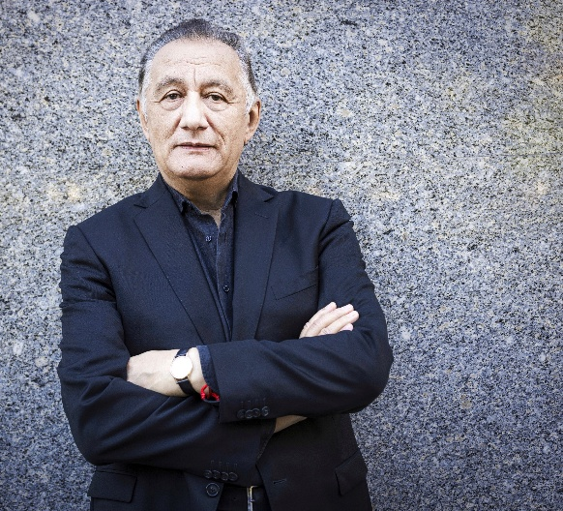
Am 30. Juni wird im Theater Akzent groß gefeiert: Bela Koreny – Pianist, Komponist, Schauspieler, Künstler und Grandseigneur der anspruchsvollen Unterhaltungsmusik – steht im Mittelpunkt eines besonderen Abends. Familie, Freund:innen und Wegbegleiter:innen laden zu einer künstlerischen Hommage voller Musik, Humor und persönlicher Erinnerungen ein.
Unter der musikalischen Leitung von Belush Koreny gestalten zahlreiche Künstler:innen wie Wolf Bachofner, Shlomit Butbul, Mercedes Echerer, Lilian Klebow, Karl Markovics, Georg Markus, Ethel Merhaut und Katharina Straßer diesen außergewöhnlichen Galaabend. Ein Fest der Kunst, der Freundschaft und der großen Musik!
Ein Abend voller Wertschätzung, Kunst und Lebensfreude – ganz im Sinne des Jubilars.

Termin: 30.6.2026
Beginn: 19:30 Uhr
Preise: € 55,- / 45,- / 35,- /25,-

Kartenvorverkauf: 1040 Wien, Argentinierstraße 37
von Montag bis Samstag von 13.00 bis 18.00 Uhr
Karten Hotline: 01/501 65/13306
www.akzent.at
Pressefotos in 300dpi und –texte für Ihre Ankündigung stehen auf unserer Website www.akzent.at in unserem Pressebereich zur Verfügung.

